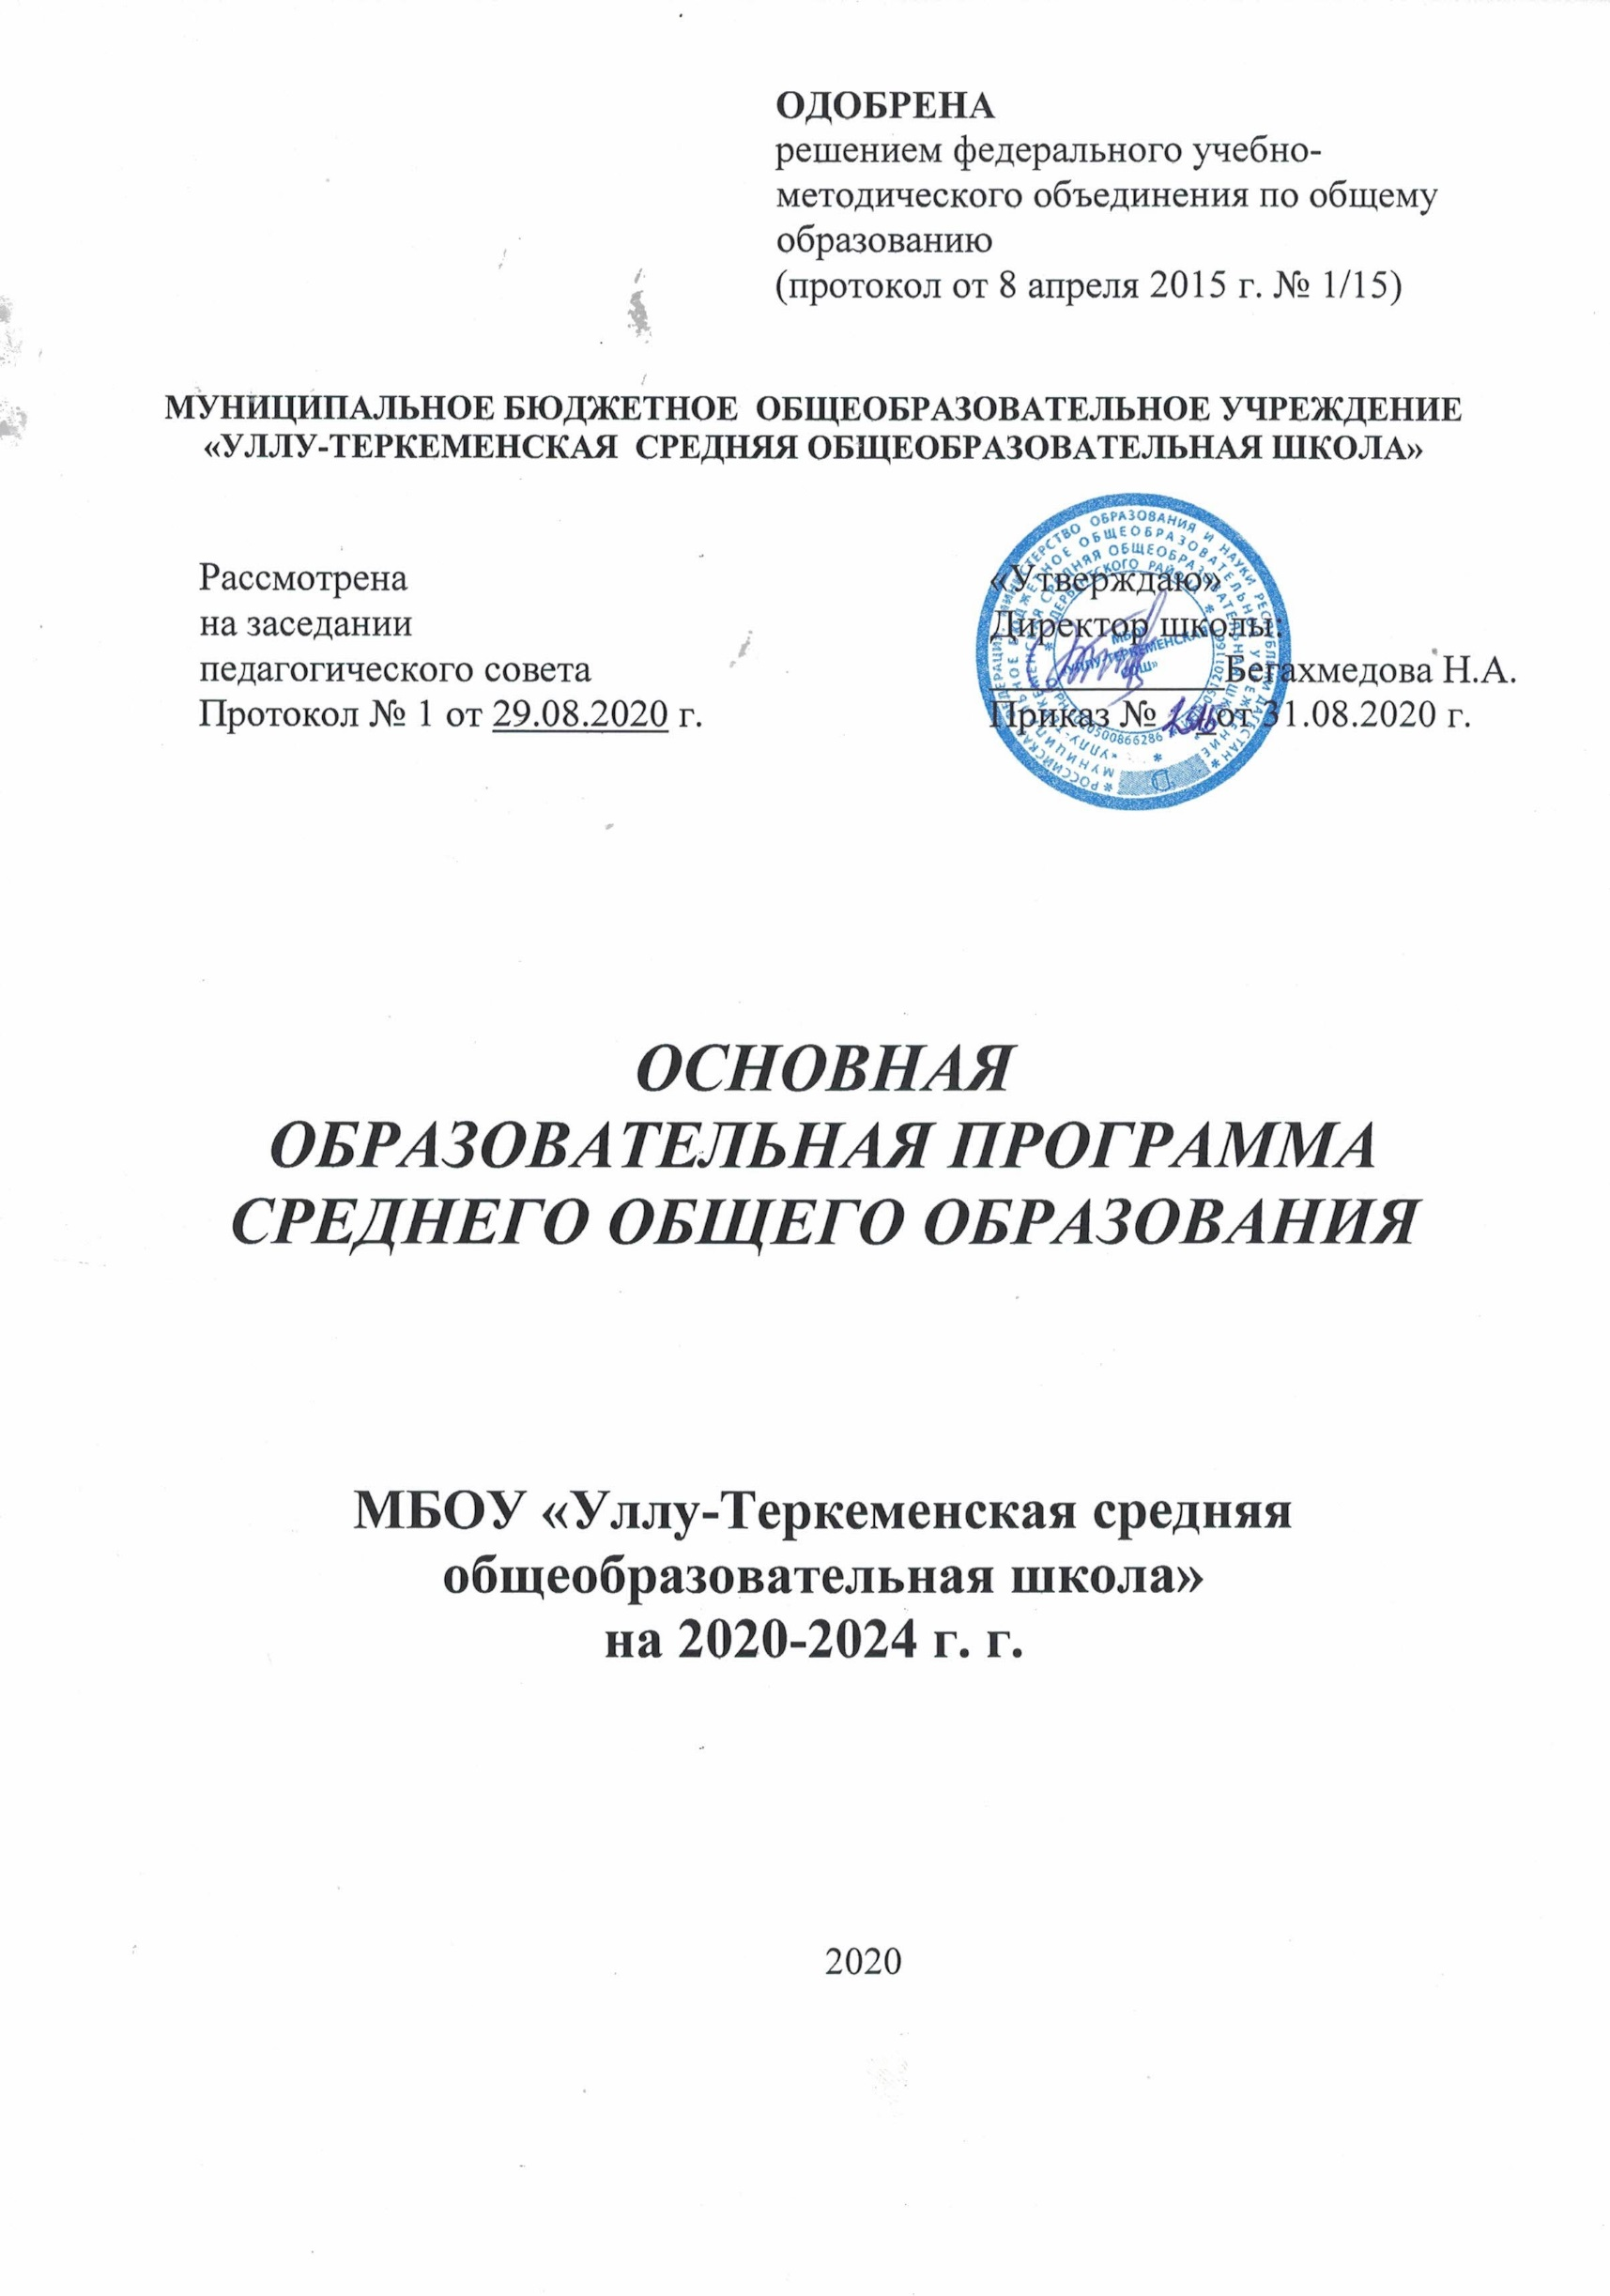

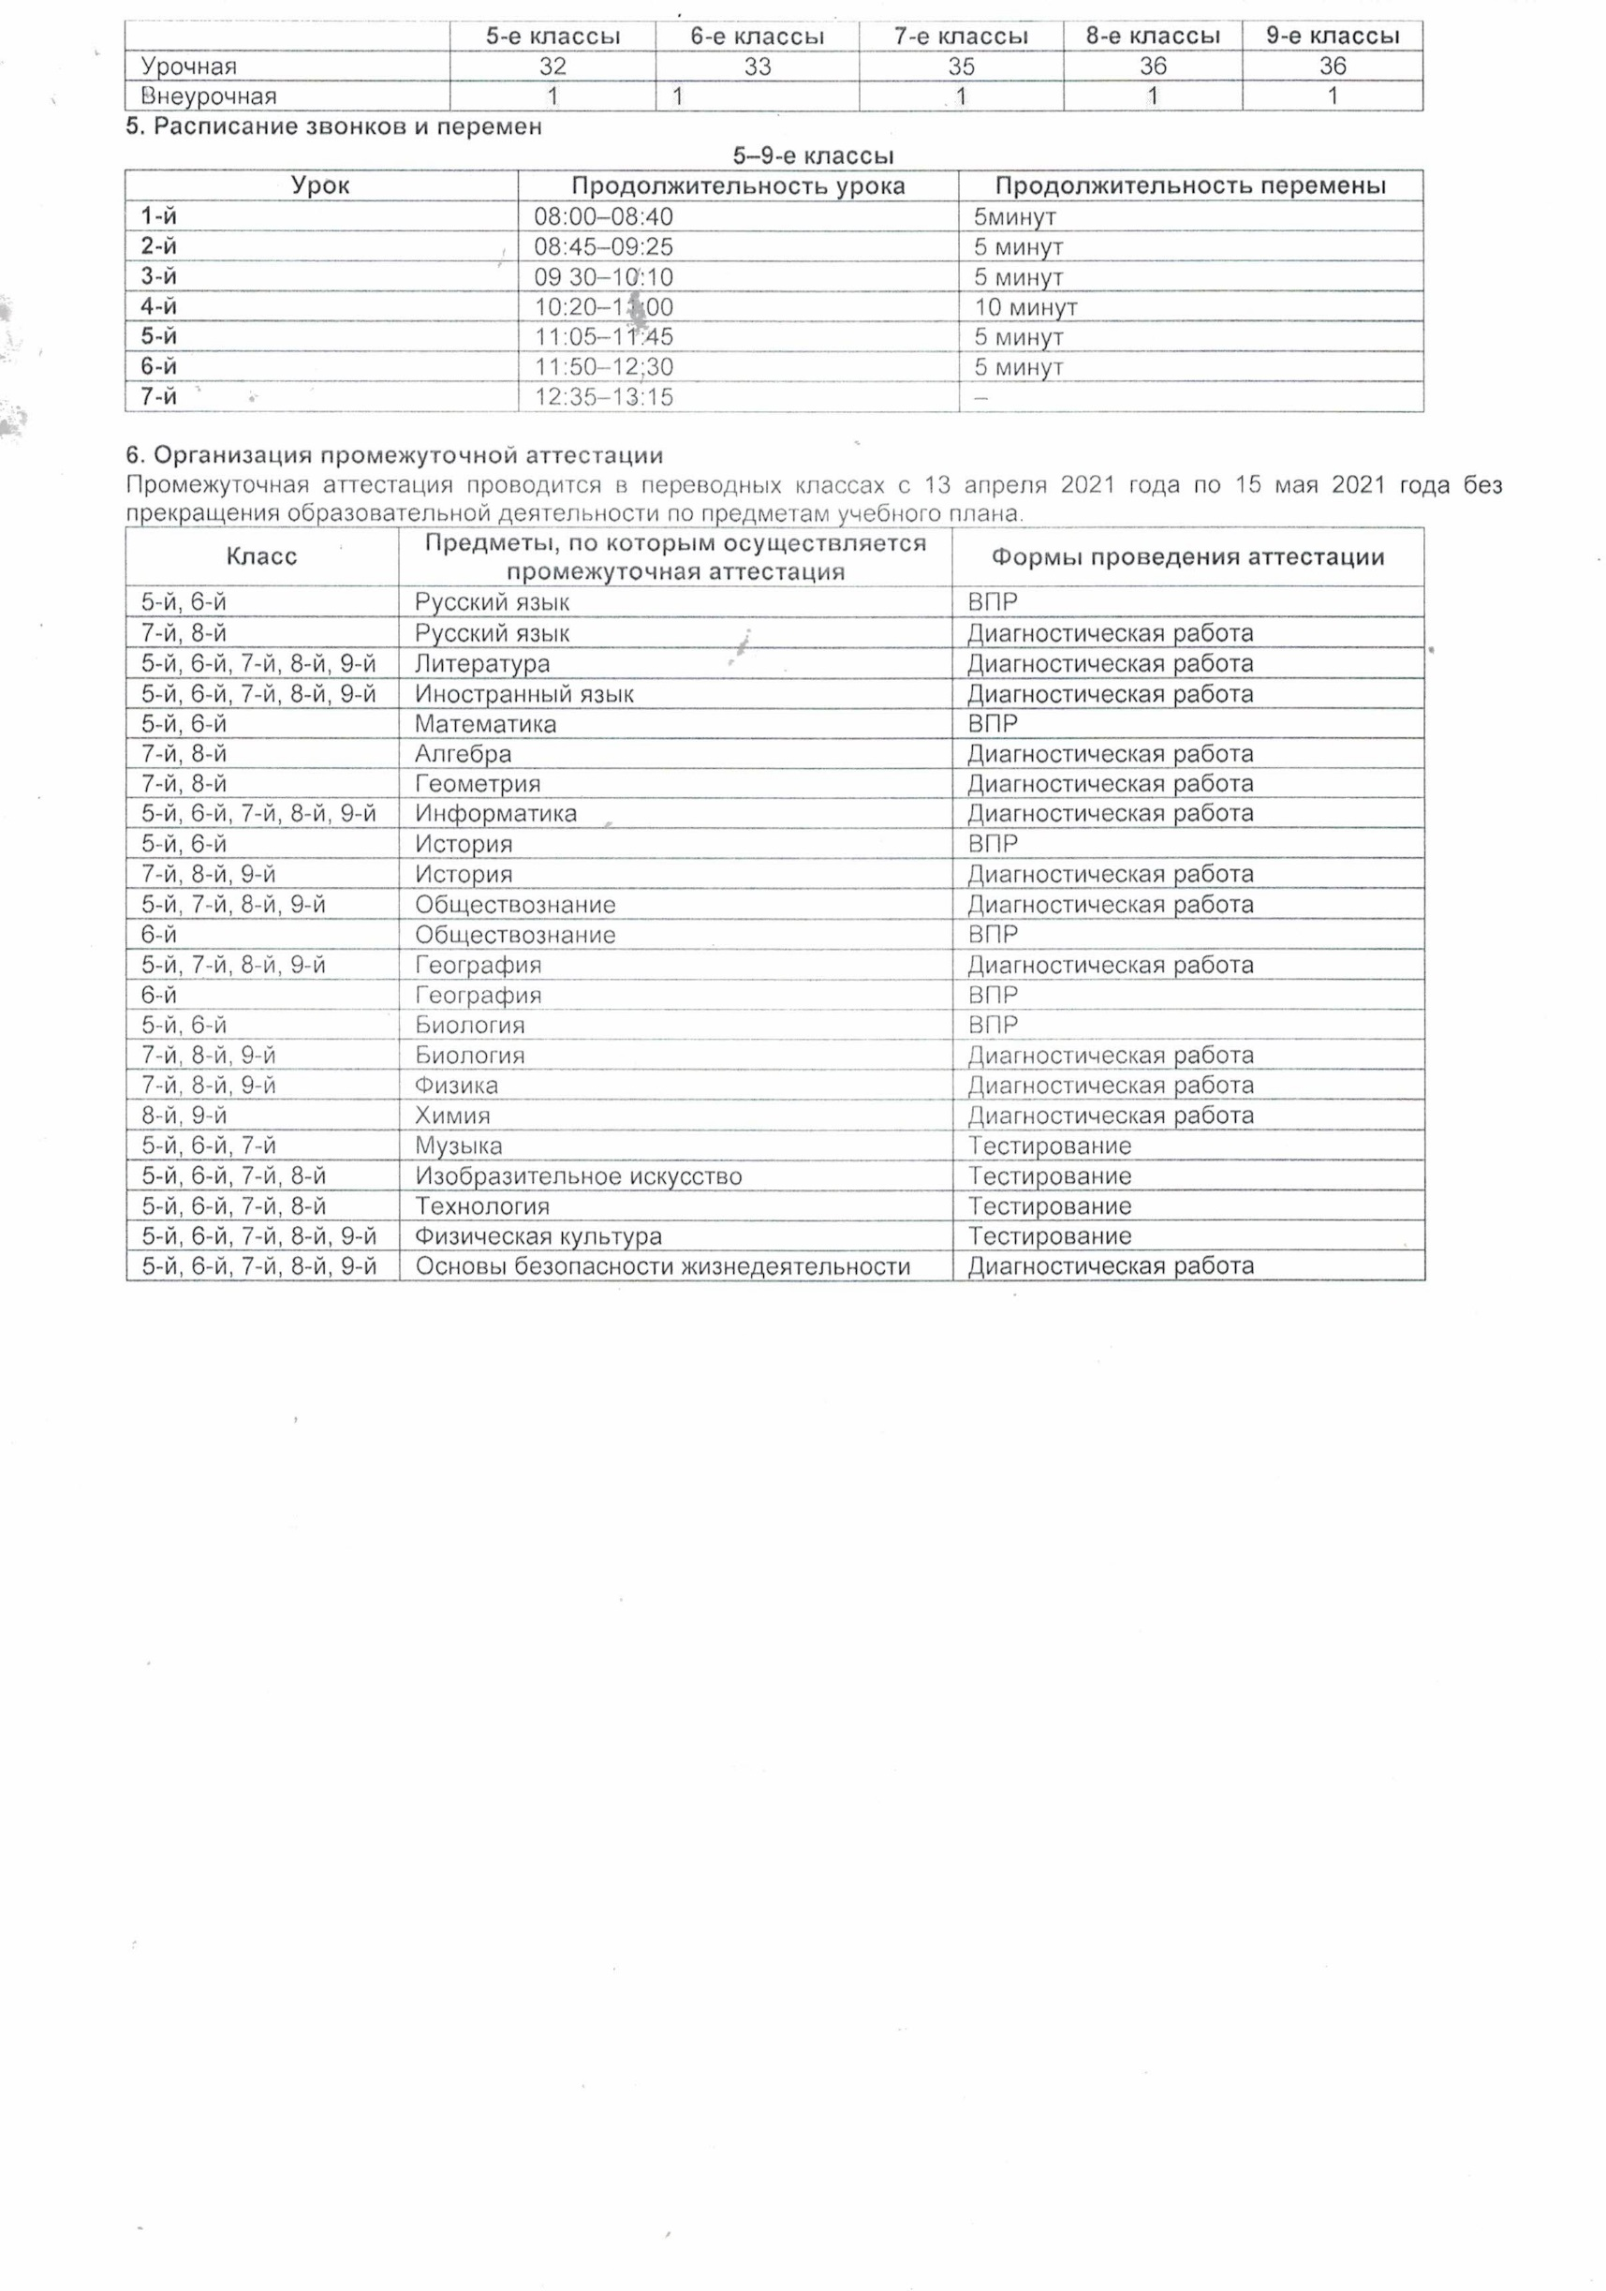

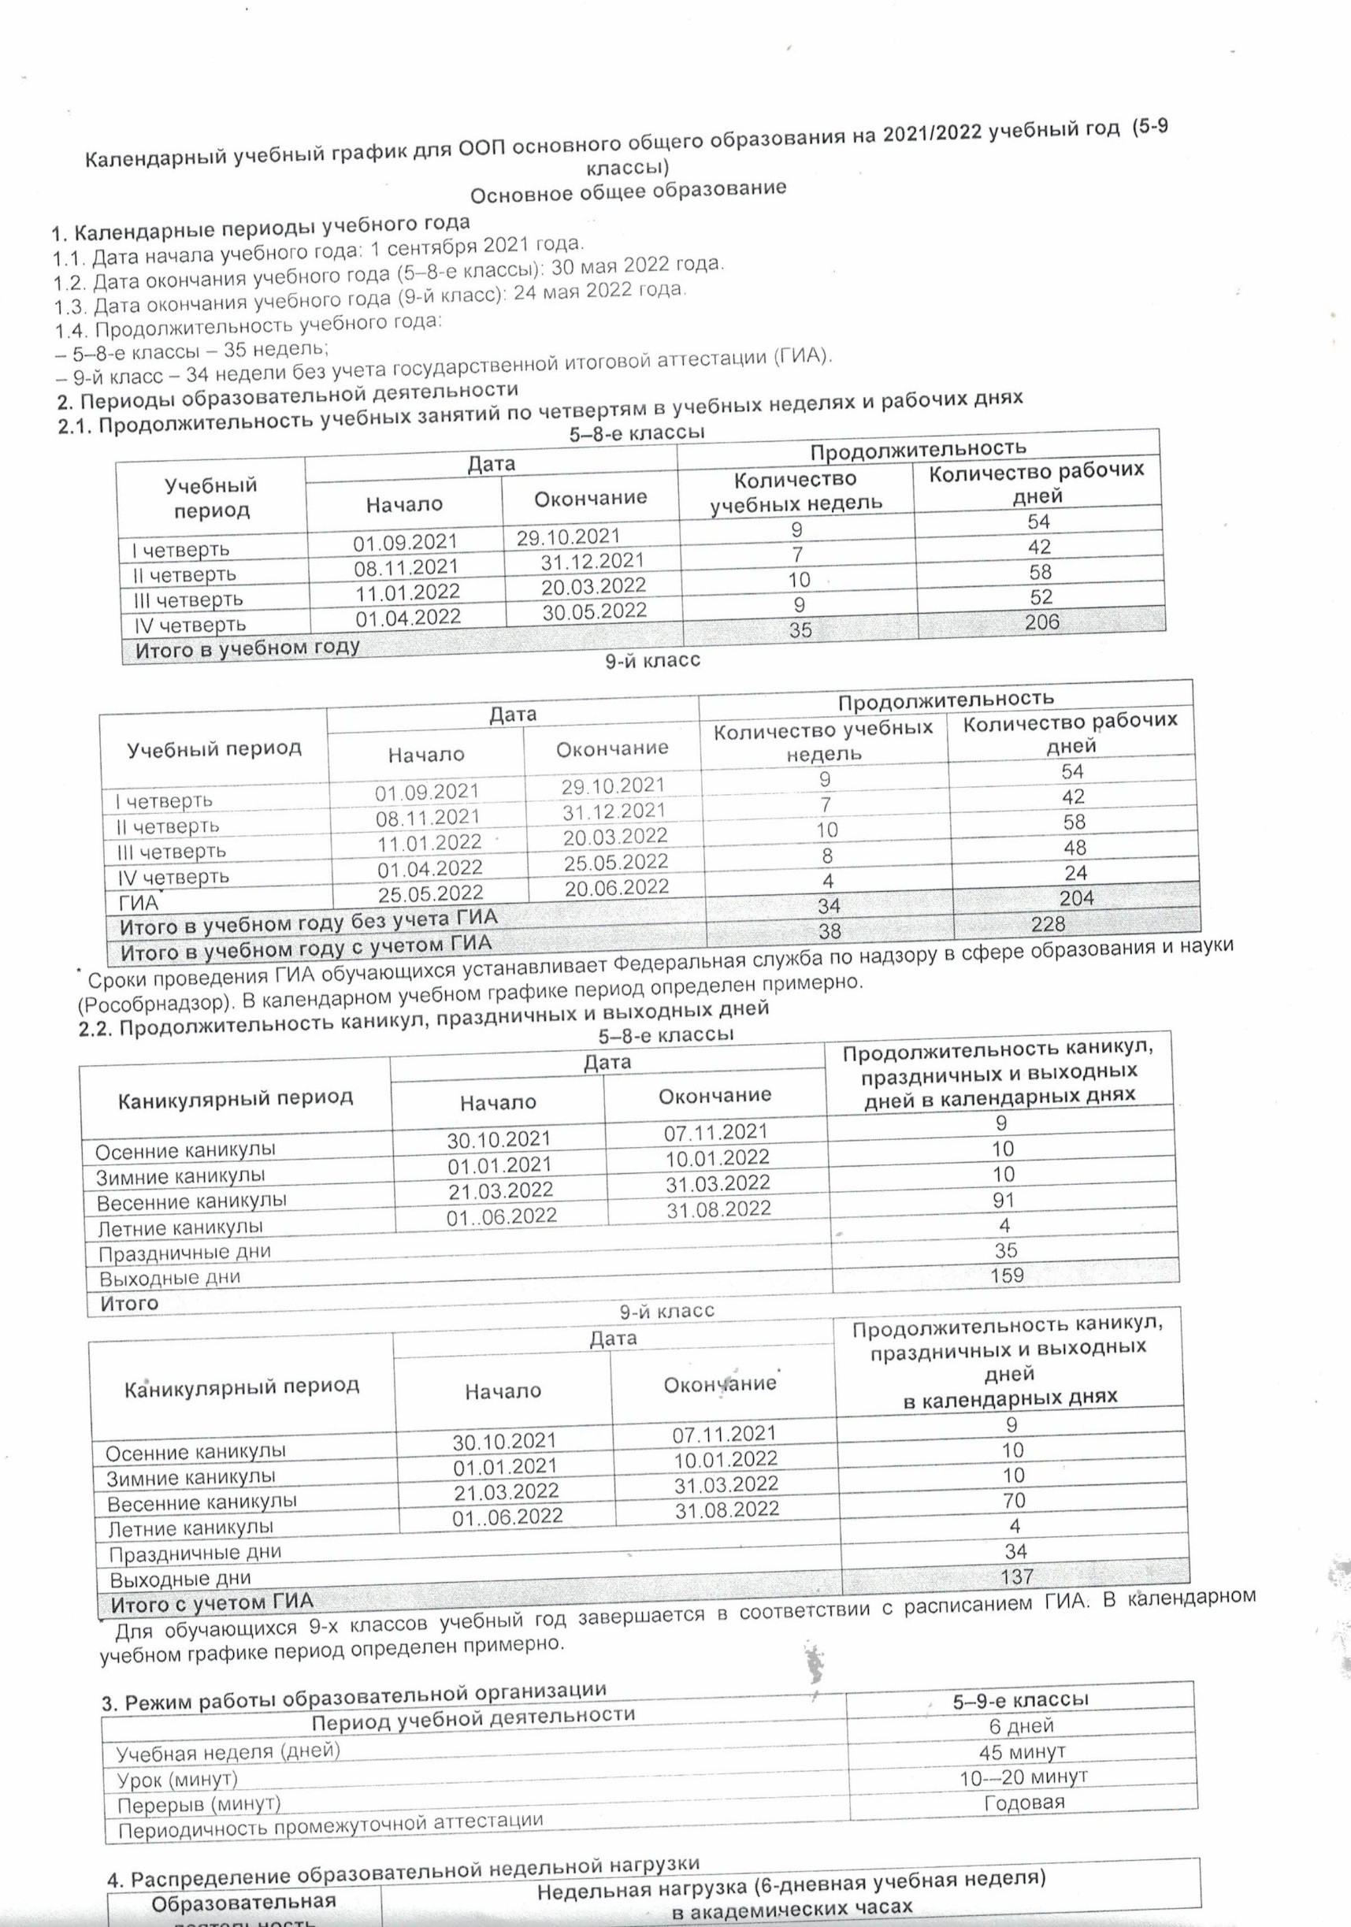

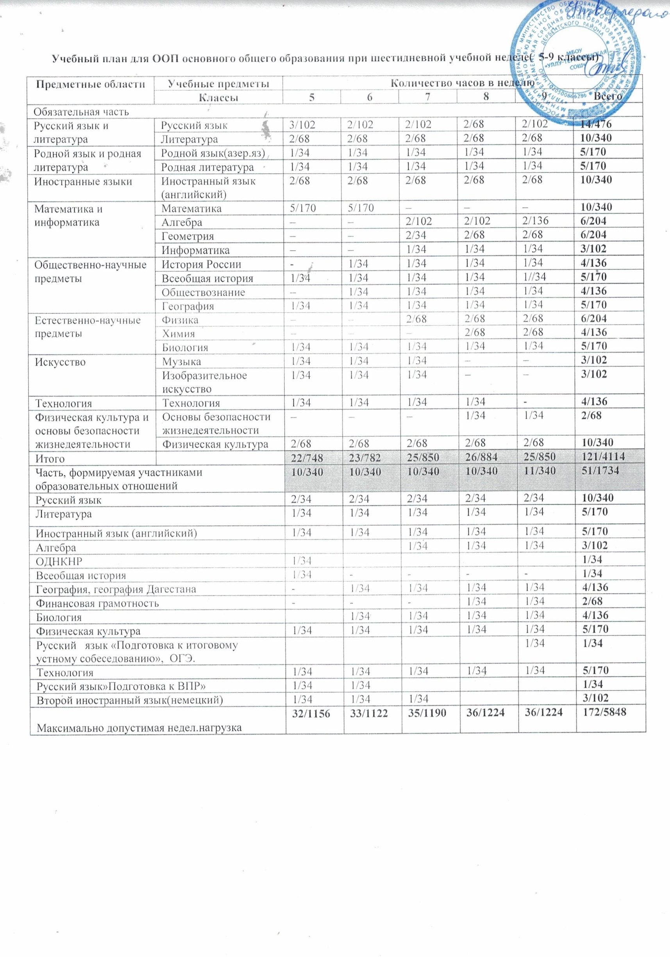

**Оглавление**

1. Целевой раздел 3
   1. Пояснительная записка 3

Образовательная программа среднего общего образования - это совокупность основных образовательных программ, определяющая содержание образования и координирующая деятельность педагогического коллектива 3

* 1. Планируемые результаты освоения основной образовательной программы 3
  2. Система оценки достижения планируемых результатов освоения обучающимися основной образовательной программы среднего общего образования 14

1. Содержательный раздел 15
   1. Программы отдельных учебных предметов, курсов, (рабочие программы педагогов по предмету) являются приложениями основной образовательной программы среднего общего образования. 15
2. Организационный раздел 15
   1. Организационно – педагогические условия 15
      1. Информационно-аналитические данные о МКОУ "СОШ №2 п.Мамедкала". 15
      2. Контингент учащихся 15
      3. Количество классов-комплектов 15

Образование 15

Квалификационные категории 16

Стаж 16

* 1. Учебный план среднего общего образования 16

3.3.Годовой календарный график 23

1. Целевой раздел
   1. Пояснительная записка

Образовательная программа МКОУ "СОШ Уллу-Теркеме"(далее МКОУ "СОШ Уллу-Теркеме") - это нормативный документ, разработанный на основе закона №273 – ФЗ «Об Образовании в Российской Федерации», определяющий приоритетные ценности, особенности содержания, организации, учебно-методического обеспечения образовательного процесса, Приказом Минобразования РФ от 5марта 2004г. №1089 «Об утверждении федерального компонента государственных образовательных стандартов начального общего, основного общего и среднего (полного) общего образования», Уставом МКОУ "СОШ Уллу-Теркеме". Основная образовательная программа среднего общего образования МКОУ "СОШ Уллу-Теркеме"разработана с учетом образовательных потребностей и запросов участников образовательного процесса.

Цель образовательной программы МКОУ "СОШ Уллу-Теркеме "– создание оптимальных современных условий, способствующих высокому качеству образовательной подготовки выпускников, их творческой самореализации, физическому совершенствованию, жизненному самоопределению и социальной успешности.

Образовательная программа среднего общего образования - это совокупность основных образовательных программ, определяющая содержание образования и координирующая деятельность педагогического коллектива.

Образовательная программа среднего общего образования - это внутренний образовательный стандарт, который способствует реализации права родителей на информацию об образовательных услугах, право на выбор образовательных услуг и право на гарантию качества образовательных услуг.

Образовательная программа является основанием для определения качества выполнения государственных стандартов.

Образовательная программа состоит из следующих разделов:

1.Целевой раздел, который содержит пояснительную записку, планируемые результаты освоения среднего общего образования, систему оценки достижения планируемых результатов освоения основной образовательной программы среднего общего образования

1. Содержательный раздел, содержащий программы отдельных предметов.
2. Организационный раздел содержит: организационно-педагогические условия, учебный план уровня среднего общего образования, календарный учебный график.
   1. **Планируемые результаты освоения основной образовательной программы** Государственный стандарт устанавливает требования к результатам обучающихся, освоивших основную образовательную программу среднего общего образования:

Результаты освоения основной образовательной программы среднего общего образования должны отражать:

1. сформированность российской гражданской идентичности, патриотизма, любви к Отечеству и уважения к своему народу, чувства ответственности перед Родиной, гордости за свой край, свою Родину;
2. сформированность мировоззрения, соответствующего современному уровню развития науки;
3. сформированность основ саморазвития и самовоспитания на основе общечеловеческих нравственных ценностей и идеалов российского гражданского общества; готовность и способность к образованию и самообразованию на протяжении всей жизни; сознательное отношение к непрерывному образованию как условию успешной профессиональной и общественной деятельности;
4. сформированность толерантного сознания и поведения личности;
5. осознанный выбор будущей профессии;
6. умение самостоятельно определять цели и составлять планы их выполнения;
7. готовность и способность к самостоятельной и ответственной информационной деятельности, включая умение ориентироваться в различных источниках информации, критически оценивать и интерпретировать информацию, получаемую из различных источников;
8. умение ориентироваться в социально-политических и экономических событиях, оценивать их последствия; умение самостоятельно оценивать и принимать решения, определяющие стратегию поведения.

Предметные результаты освоения основной образовательной программы среднего общего образования с учѐтом общих требований Стандарта и специфики изучаемых предметов, входящих в состав предметных областей, должны обеспечивать возможность успешного профессионального обучения или профессиональной деятельности.

Предметные результаты изучения предметной области «Филология» должны отражать:

Русский язык и литература (базовый уровень)

В результате изучения русского языка ученик должен **знать/понимать:**

* связь языка и истории, культуры русского народа;
* смысл понятий: *речевая ситуация* и *ее компоненты, литературный язык, языковая норма, культура речи;*
* основные единицы языка, их признаки;
* орфоэпические, лексические, грамматические, орфографические и пунктуационные нормы современного литературного языка, нормы речевого поведения;

логику развития историко-литературного процесса на материале русской литературы XII- XIXвв.;

* основные литературные направления русской литературы XVIII-XIXвв.;
* краткие биографические сведения об изученных писателях;
* содержание изученных произведений, отчетливо представлять себе роль и место изученного художественного произведения в литературном процессе.

уметь:

* осуществлять речевой самоконтроль, оценивать устные и письменные высказывания с точки зрения языкового оформления;
* проводить лингвистический анализ текстов различных стилей; аудирование и чтение:
* использовать основные виды чтения;
* извлекать необходимую информацию из различных источников; говорение и письмо:
* создавать устные и письменные монологические и диалогические высказывания различных типов и жанров;
* соблюдать нормы речевого поведения;
* использовать основные, а также приобретенные приемы информационной переработки устного и письменного текста.
* использовать рекомендованную литературоведческую и критическую литературу;
* давать доказательную и убедительную оценку самостоятельно прочитанному произведению;
* свободно и целесообразно использовать конкретные понятия теории литературы;
* ориентироваться в различных типах справочной литературы и активно ее использовать.

Иностранный язык (английский) (базовый уровень)

В результате освоения английского языка в 11 классе обучающийся должен

знать/понимать

*языковой лексический материал:*

* значение новых лексических единиц, связанных с тематикой данного этапа;
* идиоматические выражения:
* значение реплик – клише речевого этикета;

*языковой грамматический материал:*

* значение изученных грамматических явлений;
* значение глагольных форм;
* способы выражения модальности;

*страноведческую информацию о странах изучаемого языка:*

* сведения о культуре и науке, об исторических и современных реалиях, об общественных деятелях;
* сведения о месте в мировом сообществе и мировой культуре, о взаимоотношениях с нашей страной.

уметь

*говорение*

* вести диалог в ситуациях официального и неофициального общения в бытовой, социокультурной и учебно-трудовой сферах, используя аргументацию, эмоционально-оценочные средства;
* рассказывать, рассуждать в связи с изученной тематикой, проблематикой прочитанных/прослушанных текстов, описывать события, излагать факты;
* создавать словесный социокультурный портрет своей страны и стран изучаемого языка на основе разной культуроведческой информации.

*аудирование*

* понимать относительно полно смысл высказывания;
* понимать основное содержание аутентичных аудио- и видеотекстов познавательного характера на темы, связанные с личными интересами или будущей профессией, выборочно извлекать из них необходимую информацию.

*чтение*

* читать аутентичные тексты разных стилей;

-определять свое отношение к прочитанному, временную и причинно-следственную взаимосвязь событий;

* прогнозировать развитие/результат излагаемых фактов/событий;
* обобщать описываемые факты/явления.

*письмо*

* описывать явления, события, излагать факты в письме личного и делового характера;
* заполнять различные виды анкет;
* составлять письменные материалы, необходимые для презентации результатов проектной деятельности.

Предметные результаты изучения предметной области «Математика» должны отражать:

Алгебра и начала анализа (базовый уровень)

В результате изучения предмета на базовом уровне ученик должен

**знать/понимать**

 значение математической науки для решения задач, возникающих в теории и практике; широту и в то же время ограниченность применения математических методов к анализу и исследованию процессов и явлений в природе и обществе;

 значение практики и вопросов, возникающих в самой математике для формирования и развития математической науки; историю развития понятия числа, создания математического анализа, возникновения и развития геометрии;

 универсальный характер законов логики математических рассуждений, их применимость во всех областях человеческой деятельности;

 вероятностный характер различных процессов окружающего мира;

уметь

 выполнять арифметические действия, сочетая устные и письменные приемы, применение вычислительных устройств; находить значения корня натуральной степени, степени с рациональным показателем, логарифма, используя при необходимости вычислительные устройства; пользоваться оценкой и прикидкой при практических расчетах;

 проводить по известным формулам и правилам преобразования буквенных выражений, включающих степени, радикалы, логарифмы и тригонометрические функции;

 вычислять значения числовых и буквенных выражений, осуществляя необходимые подстановки и преобразования; использовать приобретенные знания и умения в практической деятельности и повседневной жизни для: практических расчетов по формулам, включая формулы, содержащие степени, радикалы, логарифмы и тригонометрические функции, используя при необходимости справочные материалы и простейшие вычислительные устройства. **Геометрия (базовый уровень)**

В результате изучения геометрии ученик должен

**знать/понимать**



существо понятия доказательства; приводить примеры доказательств;

как используются математические формулы, уравнения; примеры их применения для решения геометрических и практических задач;

примеры геометрических объектов и утверждений о них, важных для практики;



каким образом геометрия возникла из практических задач землемерия; примеры геометрических объектов и утверждений о них, важных для практики;

 смысл идеализации, позволяющей решать задачи реальной действительности математическими методами, примеры ошибок, возникающих при идеализации.

уметь

пользоваться геометрическим языком для описания предметов окружающего мира;

 распознавать на чертежах и моделях пространственные формы; соотносить трехмерные

объекты с их описаниями, изображениями; различать их взаимное расположение

 описывать взаимное расположение прямых и плоскостей в пространстве, *аргументировать свои суждения об этом расположении*;

анализировать в простейших случаях взаимное расположение объектов в пространстве; изображать основные многогранники и круглые тела; выполнять чертежи по условиям задач; *строить простейшие сечения куба, призмы, пирамиды*;

в простейших случаях строить сечения и развертки пространственных тел; проводить операции над векторами;

решать геометрические задачи, опираясь на изученные свойства фигур и отношений между ними, применяя дополнительные построения, алгебраический и тригонометрический аппарат, соображения симметрии;

использовать при решении стереометрических задач планиметрические факты и методы; проводить доказательные рассуждения в ходе решения задач;

использовать приобретенные знания и умения в практической деятельности и повседневной жизни для:

 исследования (моделирования) несложных практических ситуаций на основе изученных формул и свойств фигур;

 вычисления объемов и площадей поверхностей пространственных тел при решении практических задач,

используя при необходимости справочники и вычислительные устройства. описания реальных ситуаций на языке геометрии;

расчетов, включающих простейшие тригонометрические формулы; решения геометрических задач с использованием тригонометрии;

 решения практических задач, связанных с нахождением геометрических величин (используя при необходимости справочники и технические средства);

 построений геометрическими инструментами (линейка, циркуль, транспортир).

Предметные результаты изучения предметной области «Информатика и ИКТ» должны отражать:

Информатика (базовый уровень)

*В результате изучения информатики и ИКТ на базовом уровне ученик должен:*

знать/понимать

 основные технологии создания, редактирования, оформления, сохранения, передачи информационных объектов различного типа с помощью современных программных средств информационных и коммуникационных технологий;

назначение и виды информационных моделей, описывающих реальные объекты и процессы; назначение и функции операционных систем;



уметь

 оперировать различными видами информационных объектов, в том числе с помощью компьютера, соотносить полученные результаты с реальными объектами;

 распознавать и описывать информационные процессы в социальных, биологических и технических системах;

 использовать готовые информационные модели, оценивать их соответствие реальному объекту целям моделирования;

оценивать достоверность информации, сопоставляя различные источники; иллюстрировать учебные работы с использованием средств информационных технологий;



создавать информационные объекты сложной структуры, в том числе гипертекстовые документы;

 просматривать, создавать, редактировать, сохранять записи в базах данных, получать необходимую информацию по запросу пользователя;

 наглядно представлять числовые показатели и динамику их изменения с помощью программ деловой графики;

 соблюдать правила техники безопасности и гигиенические рекомендации при использовании средств ИКТ;

 использовать приобретенные знания и умения в практической деятельности и повседневной жизни для: эффективного применения информационных образовательных ресурсов в учебной деятельности, в том числе самообразовании;

 ориентации в информационном пространстве, работы с распространенными автоматизированными информационными системами;

автоматизации коммуникационной деятельности;



соблюдения этических и правовых норм при работе с информацией; эффективной организации индивидуального информационного пространства.

Предметные результаты изучения предметной области «Обществознание» должны отражать:

История (базовый уровень)

*В результате изучения истории на базовом уровне ученик должен:*

«знать/понимать»:

* факты, явления, процессы, понятия, теории, гипотезы, характеризующие системность, целостность исторического процесса;
* принципы и способы периодизации всемирной истории;
* важнейшие методологические концепции исторического процесса, их научную и мировоззренческую основу;
* особенности исторического, историко-социологического, историко-политологического, историко-культурологического, антропологического анализа событий, процессов и явлений прошлого;
* историческую обусловленность формирования и эволюции общественных институтов, систем социального взаимодействия, норм и мотивов человеческого поведения;
* взаимосвязь и особенности истории России и мира, национальной и региональной; конфессиональной, этнонациональной, локальной истории

«уметь»:

* проводить комплексный поиск исторической информации в источниках разного типа;
* осуществлять внешнюю и внутреннюю критику источника (характеризовать авторство источника, время, обстоятельства, цели его создания, степень достоверности);
* классифицировать исторические источники по типу информации;
* использовать при поиске и систематизации исторической информации методы электронной обработки, отображения информации в различных знаковых системах (текст, карта, таблица, схема, аудиовизуальный ряд) и перевода информации из одной знаковой системы в другую;
* различать в исторической информации факты и мнения, описания и объяснения, гипотезы и теории;
* использовать принципы причинно-следственного, структурно-функционального, временного и пространственного анализа для изучения исторических процессов и явлений
* систематизировать разнообразную историческую информацию на основе своих представлений об общих закономерностях всемирно-исторического процесса;
* формировать собственный алгоритм решения историко-познавательных задач, включая формулирование проблемы и целей своей работы, определение адекватных историческому предмету способов и методов решения задачи, прогнозирование ожидаемого результата и сопоставление его с собственными историческими знаниями;
* участвовать в групповой исследовательской работе, определять ключевые моменты дискуссии, формулировать собственную позицию по обсуждаемым вопросам, использовать для ее аргументации исторические сведения, учитывать различные мнения и интегрировать идеи, организовывать работу группы;
* представлять результаты индивидуальной и групповой историко-познавательной деятельности в формах конспекта, реферата, исторического сочинения, резюме, рецензии, исследовательского проекта, публичной презентации.

Обществознание (базовый уровень)

*В результате изучения обществознания (включая экономику и право) на базовом уровне ученик должен:*

знать/понимать

 биосоциальную сущность человека, основные этапы и факторы социализации личности, место и роль человека в системе общественных отношений;

 тенденции развития общества в целом как сложной динамичной системы, а также важнейших социальных институтов;

 необходимость регулирования общественных отношений, сущность социальных норм, механизмы правового регулирования;

 особенности социально-гуманитарного познания.

уметь

 характеризовать основные социальные объекты, выделяя их существенные признаки, закономерности развития;

 анализировать актуальную информацию о социальных объектах, выявляя их общие черты и различия; устанавливать соответствия между существенными чертами и признаками изученных социальных явлений, и обществоведческими терминами, и понятиями;

 объяснять причинно-следственные и функциональные связи изученных социальных объектов (включая взаимодействия человека и общества, важнейших социальных институтов, общества и природной среды, общества и культуры, взаимосвязи подсистем и элементов общества);

 раскрывать на примерах изученные теоретические положения и понятия социально- экономических и гуманитарных наук;

 осуществлять поиск социальной информации, представленной в различных знаковых системах (текст, схема, таблица, диаграмма, аудиовизуальный ряд); извлекать из неадаптированных оригинальных текстов (правовых, научно-популярных, публицистических и др.) знания по заданным темам; систематизировать, анализировать и обобщать неупорядоченную социальную информацию; различать в ней факты и мнения, аргументы и выводы;

 оценивать действия субъектов социальной жизни, включая личность, группы, организации, с точки зрения социальных норм, экономической рациональности;

 формулировать на основе приобретенных обществоведческих знаний собственные суждения и аргументы по определенным проблемам;

подготавливать устное выступление, творческую работу по социальной проблематике;

 применять социально-экономические и гуманитарные знания в процессе решения

познавательных задач по актуальным социальным проблемам.

География (базовый уровень)

*В результате изучения географии ученик должен*

Знать:

* методы географических исследований и уметь применять их на практике;
* особенности размещения основных видов природных ресурсов;
* динамику населения мира в целом, а также отдельных регионов и стран; современные проблемы населения;
* особенности отраслевой и территориальной структуры мирового хозяйства;
* географическую специфику отдельных стран и регионов мира;
* географические аспекты глобальных проблем человечества;
* особенности современного положения России в мире, ее роль в международном географическом разделении труда.

уметь:

* составлять комплексную географическую характеристику стран и регионов;
* объяснять географические аспекты различных текущих процессов и явлений;
* использовать разнообразные источники географической информации.

Использовать приобретенные знания и умения в практической деятельности и повседневной жизни для:

выявления и объяснения географических аспектов различных текущих событий и ситуаций; нахождения и применения географической информации, включая карты, статистические материалы, геоинформационные системы и ресурсы Интернета; правильной оценки важнейших социально-экономических событий международной жизни, геополитической и геоэкономической ситуации в России, других странах и регионах мира, тенденций их возможного развития;

понимания географической специфики крупных регионов и стран мира в условиях глобализации, стремительного развития международного туризма и отдыха, деловых и образовательных программ, различных видов человеческого общения.

Предметные результаты изучения предметной области «Естествознание» должны отражать:

Биология (базовый уровень)

*В результате изучения биологии на базовом уровне ученик должен:*

знать/уметь:

характеризовать вклад выдающихся ученых в развитие биологической науки; характеризовать роль биологии в формировании научного мировоззрения;

понимать сущность эволюционной теории, сложные и противоречивые пути ее становления, вклад в формирование современной естественно-научной картины мира;

объяснять причины эволюции, изменяемости видов;

приводить доказательства (аргументацию) необходимости сохранения многообразия видов; уметь пользоваться биологической терминологией и символикой;

решать элементарные биологические задачи;

описывать особей видов по морфологическому критерию;

Физика (базовый уровень)

*В результате изучения физики на базовом уровне ученик должен:*

*Знать/понимать*

 смысл понятий: физическое явление, гипотеза, закон, теория, вещество, взаимодействие, электромагнитное поле, волна, фотон, атом, атомное ядро, ионизирующие излучения, планета, звезда, галактика, Вселенная;

 смысл физических величин: скорость, ускорение, масса, сила, импульс, работа, механическая энергия, внутренняя энергия, абсолютная температура, средняя кинетическая энергия частиц вещества, количество теплоты, элементарный электрический заряд;

 смысл физических законов классической механики, всемирного тяготения, сохранения энергии, импульса и электрического заряда, термодинамики, электромагнитной индукции, фотоэффекта;

 вклад российских и зарубежных учѐных, оказавших наибольшее влияние на развитие физики;

*Уметь*

описывать и объяснять физические явления и свойства тел: движение небесных тел и искусственных спутников Земли; свойства газов, жидкостей и твѐрдых тел; электромагнитную индукцию, распространение электромагнитных волн; волновые свойства света; излучение и поглощение света атомом; фотоэффект;

отличать гипотезы от научных теорий; делать выводы на основе экспериментальных данных; приводить примеры, показывающие, что: наблюдения и эксперимент являются основой для выдвижения гипотез и теорий, позволяют проверить истинность теоретических выводов; физическая теория даѐт возможность объяснять известные явления природы и научные факты, предсказывать ещѐ неизвестные явления;

приводить примеры практического использования физических знаний: законов механики, термодинамики и электродинамики в энергетике; различных видов электромагнитных излучений для развития радио- и телекоммуникаций; квантовой физики в создании ядерной энергетики, лазеров;

воспринимать и на основе полученных знаний самостоятельно оценивать информацию, содержащуюся в сообщениях СМИ, Интернете, научно-популярных статьях;

использовать приобретенные знания и умения в практической деятельности и повседневной жизни для обеспечения безопасности жизнедеятельности в процессе использования транспортных средств, бытовых электроприборов, средств радио- и телекоммуникационной связи; оценки влияния на организм человека и другие организмы

Астрономия (базовый уровень)

*В результате изучения астрономии на базовом уровне ученик должен:*

*Знать:* смысл понятий: активность, астероид, астрология, астрономия, астрофизика, атмосфера, болид, возмущения, восход светила, вращение небесных тел, Все-ленная, вспышка, Галактика, горизонт, гранулы, затмение, виды звезд, зодиак, календарь, космогония, космология, космонавтика, космос, кольца планет, ко-меты, кратер, кульминация, основные точки, линии и плоскости небесной сферы, магнитная буря, Метагалактика, метеор, метеорит, метеорные тело, дождь, поток, Млечный Путь, моря и материки на Луне, небесная механика, видимое и реальное движение небесных тел и их систем, обсерватория, орбита, планета, полярное сияние, протуберанец, скопление, созвездия и их классификация, солнечная корона, солнцестояние, состав Солнечной системы, телескоп, терминатор, туманность, фазы Луны, фотосферные факелы, хромосфера, черная дыра, Эволюция, эклиптика, ядро; определения физических величин: астрономическая единица, афелий, блеск звезды, возраст небесного тела, параллакс, парсек, период, перигелий, физические характеристики планет и звезд, их химический состав, звездная величина, радиант, радиус светила, космические расстояния, светимость, световой год, сжатие планет, синодический и сидерический период, солнечная активность, солнечная постоянная, спектр светящихся тел Солнечной системы; смысл работ и формулировку законов: Аристотеля, Птолемея, Галилея, Коперника, Бруно, Ломоносова, Гершеля, Браге, Кеплера, Ньютона, Леверье, Адамса, Галлея, Белопольского, Бредихина, Струве, Герцшпрунга-Рассела, Хаббла, Доплера, Фридмана, Эйнштейна;

*Уметь****:*** использовать карту звездного неба для нахождения координат светила; выражать результаты измерений и расчетов в единицах Международной системы; приводить примеры практического использования астрономических знаний о небесных телах и их системах; решать задачи на применение изученных астрономических законов; осуществлять самостоятельный поиск информации естественнонаучного со-держания с использованием различных источников, ее обработку и представление в разных формах; владеть компетенциями: коммуникативной, рефлексивной, личностного само-развития, ценностно-ориентационной, смыслопоисковой, и профессионально-трудового выбора.

Химия(базовый уровень)

*В результате изучения химии на базовом уровне ученик должен:*

*Знать/понимать*

***важнейшие химические понятия*:** вещество, химический элемент, атом, молекула, относительные атомная и молекулярная массы, ион, аллотропия, изотопы, химическая связь, электроотрицательность, валентность, степень окисления, моль, молярная масса, молярный объем, вещества молекулярного и немолекулярного строения, растворы, электролит и неэлектролит, электролитическая диссоциация, окислитель и восстановитель, окисление и восстановление, тепловой эффект реакции, скорость химической реакции, катализ, химическое равновесие, углеродный скелет, функциональная группа, изомерия, гомология;

 ***основные законы химии*:** сохранения массы веществ, постоянства состава, периодический закон;

 ***основные теории химии*:** химической связи, электролитической диссоциации, строения органических соединений;

 ***важнейшие вещества и материалы*:** основные металлы и сплавы; серная, соляная, азотная и уксусная кислоты; щелочи, аммиак, минеральные удобрения, искусственные и синтетические волокна, каучуки, пластмассы;

уметь



***называть:*** изученные вещества по «тривиальной» или международной номенклатуре;

***определять*:** валентность и степень окисления химических элементов, тип химической связи в соединениях, заряд иона, характер среды в водных растворах неорганических соединений, окислитель и восстановитель, принадлежность веществ к различным классам органических соединений;

 ***характеризовать*:** элементы малых периодов по их положению в периодической системе Д.И.Менделеева; общие химические свойства металлов, неметаллов, основных классов неорганических соединений;

 ***объяснять*:** зависимость свойств веществ от их состава и строения; природу химической связи (ионной, ковалентной, металлической), зависимость скорости химической реакции и положения химического равновесия от различных факторов;

***выполнять химический эксперимент*** по распознаванию важнейших неорганических и органических веществ;

***проводить*** самостоятельный поиск химической информации с использованием различных источников (научно-популярных изданий, компьютерных баз данных, ресурсов Интернета); использовать компьютерные технологии для обработки и передачи химической информации и ее представления в различных формах;

использовать приобретенные знания и умения в практической деятельности и повседневной жизни для:



объяснения химических явлений, происходящих в природе, быту и на производстве; определения возможности протекания химических превращений в различных условиях и

оценки их последствий;

экологически грамотного поведения в окружающей среде;



оценки влияния химического загрязнения окружающей среды на организм человека и другие живые организмы.

МХК(базовый уровень)

*В результате изучения МХК на базовом уровне ученик должен:*

знать / понимать:

* основные виды и жанры искусства;
* изученные направления и стили мировой художественной культуры;
* шедевры мировой художественной культуры;
* особенности языка различных видов искусства;

уметь:

* узнавать изученные произведения и соотносить их с определенной эпохой, стилем, направлением.
* устанавливать стилевые и сюжетные связи между произведениями разных видов искусства;
* пользоваться различными источниками информации о мировой художественной культуре;
* выполнять учебные и творческие задания (доклады, сообщения);

использовать приобретенные знания в практической деятельности и повседневной жизни:

* для выбора путей своего культурного развития;
* организации личного и коллективного досуга;
* выражения собственного суждения о произведениях классики и современного искусства;
* самостоятельного художественного творчества.

Физическая культура (базовый уровень)

*В результате изучения физической культуры на базовом уровне ученик должен:*

Знать:

* основы истории развития физической культуры в России

•индивидуальные способы контроля за развитием адаптивных свойств организма, укрепления здоровья и повышения физической подготовленности;

* способы организации самостоятельных занятий физическими упражнениями с разной функциональной направленностью, правила использования спортивного инвентаря и оборудования, принципы создания простейших спортивных сооружений и площадок;
* правила личной гигиены, профилактики травматизма и оказания доврачебной помощи при занятиях физическими упражнениями.
* разнообразные плавательные умения (ныряние, старт, повороты, финиш) и развитие координационных (главным образом, выносливости) способностей;
* технику одного из способов спортивного плавания;
* основные правила эстафетного плавания и игры в водное поло.

Уметь:

* технически правильно осуществлять двигательные действия избранного вида спортивной специализации, использовать их в условиях соревновательной деятельности и организации собственного досуга;
* проводить самостоятельные занятия по развитию основных физических способностей, коррекции осанки и телосложения;

•контролировать и регулировать функциональное состояние организма при выполнении физических упражнений, добиваться оздоровительного эффекта и совершенствования физических кондиций;

* управлять своими эмоциями, эффективно взаимодействовать со взрослыми и сверстниками, владеть культурой общения;
* соблюдать правила безопасности и профилактики травматизма на занятиях физическими упражнениями, оказывать первую помощь при травмах и несчастных случаях;
* пользоваться современным спортивным инвентарем и оборудованием, специальными техническими средствами с целью повышения эффективности самостоятельных форм занятий физической культурой.
* плавать, используя второй спортивный способ
* владеть навыками надежного и длительного плавания на глубокой воде

ОБЖ (базовый уровень)

*В результате изучения основ безопасности жизнедеятельности на базовом уровне ученик должен:*

знать/понимать:

* основные составляющие здорового образа жизни и их влияние на безопасность жизнедеятельности личности; репродуктивное здоровье и факторы, влияющие на него;
* потенциальные опасности природного, техногенного и социального происхождения, характерные для региона проживания;
* основные задачи государственных служб по защите населения и территорий от чрезвычайных ситуаций;
* основы российского законодательства об обороне государства и воинской обязанности граждан;
* состав и предназначение Вооруженных Сил Российской Федерации;
* порядок первоначальной постановки на воинский учет, медицинского освидетельствования, призыва на военную службу; основные права и обязанности граждан до призыва на военную службу, во время прохождения военной службы и пребывания в запасе;
* основные виды военно-профессиональной деятельности; особенности прохождения военной службы по призыву и контракту, альтернативной гражданской службы;
* требования, предъявляемые военной службой к уровню подготовки призывника; - предназначение, структуру и задачи РСЧС;
* предназначение, структуру и задачи гражданской обороны;
* правила безопасности дорожного движения (в части, касающейся пешеходов, велосипедистов, пассажиров и водителей транспортных средств);

уметь:

* владеть способами защиты населения от чрезвычайных ситуаций природного и техногенного характера;
* владеть навыками в области гражданской обороны;
* пользоваться средствами индивидуальной и коллективной защиты;
* оценивать уровень своей подготовки и осуществлять осознанное самоопределение по отношению к военной службе;
* использовать приобретенные знания и умения в практической деятельности и повседневной жизни для:
* ведения здорового образа жизни;
* оказания первой медицинской помощи;
* развития в себе духовных и физических качеств, необходимых для военной службы;
* обращения в случае необходимости в службы экстренной помощи;
* соблюдать правила безопасности дорожного движения (в части, касающейся пешеходов, велосипедистов, пассажиров и водителей транспортных средств);
* адекватно оценивать транспортные ситуации, опасные для жизни и здоровья;
* прогнозировать последствия своего поведения в качестве пешехода и (или) велосипедиста и (или) водителя транспортного средства в различных дорожных ситуациях для жизни и здоровья (своих и окружающих людей);
* понимания взаимосвязи учебного предмета с особенностями профессий и профессиональной деятельности, в основе которых лежат знания по данному учебному предмету.

«Модель» выпускника средней школы, как целевой ориентир образовательной программы

Выпускник, получивший **среднее общее образование**, должен:

* освоить все образовательные программы по предметам учебного плана на уровне достаточном для успешного обучения в учреждениях начального, среднего и высшего профессионального образования; овладеть основами компьютерной грамотности и программирования; готов к формам и методам обучения, применяемым в учреждениях среднего и высшего профессионального образования (познавательный потенциал);
* воспринимать и понимать такие ценности как «отечество», «культура», «любовь»,

«творчество», «самоактуализация»; знать и понимать основные положения Конституции РФ; понимать сущность нравственных качеств и черт характера окружающих людей; проявлять в отношениях с людьми толерантность, доброту, честность, вежливость и порядочность; адекватно оценивать свои реальные и потенциальные качества; уметь осмысленно и ответственно осуществлять выбор собственных действий, контролировать и анализировать их, обладать чувством социальной ответственности; способен к жизненному самоопределению и самореализации (нравственный потенциал);

* обладать индивидуальным стилем общения, владеть разнообразными коммуникативными умениями и навыками, способами поддержания эмоционально устойчивого поведения в любой ситуации; может быстро адаптироваться к различного рода изменениям (коммуникативный потенциал);
* уметь строить свою жизнедеятельность по законам гармонии и красоты; иметь потребность в посещении театров, выставок, концертов; стремиться творить прекрасное в ученой, трудовой, досуговой деятельности, поведении и отношениях с окружающими (эстетический потенциал);
* стремиться вести здоровый образ жизни, уметь использовать физические упражнения для улучшения своей работоспособности и эмоционального состояния (физический потенциал). Выпускник, получивший **среднее общее образование:** способен выбрать собственную образовательную траекторию с целью дальнейшего профессионального самоопределения, интеллектуально зрелый, творчески активный, готовый к решению проблемных ситуаций, требующих нестандартных решений, осознавший приоритетность здоровья как высшей ценности в жизни человека, знающий механизмы и способы поддержания здоровья, владеющий приемами и способами оздоровления своего организма.
  1. Система оценки достижения планируемых результатов освоения обучающимися основной образовательной программы среднего общего образования

**Формы промежуточной аттестации**

Промежуточная аттестация осуществляется по всем предметам учебного плана в конце учебного года, может сопровождаться контрольными мероприятиями в форме тестирования, контрольных работ.

**Уровень образованности учащихся** 11 класса определяется:

* достижениями в овладении знаниями и умениями по учебным предметам;
* развитием личностных качеств в процессе познания (эмоциональной, эстетической, интеллектуальной, нравственно-волевой сферы);
* готовностью к решению социально-значимых задач на основе развития процессов самопознания и соблюдения нравственных норм;
* по результатам олимпиад и конкурсов.

Оценка качества знаний и умений учащихся 11 класса

* проводится в виде: текущих, тематических, итоговых контрольных мероприятий. Методы и приемы контроля: устные, письменные, практические (работы), тесты.

Достижения учащихся 11 класса определяются:

* по результатам контроля знаний,

-по динамике успеваемости от полугодия к окончанию года,

* по результатам экзаменов.

Итоговая оценка результатов освоения основной образовательной программы среднего общего образования включает две составляющие:

-результаты промежуточной аттестации обучающихся, проводимой образовательным учреждением самостоятельно;

* результаты государственной итоговой аттестации выпускников, характеризующие уровень достижения планируемых результатов освоения основной образовательной программы среднего общего образования.

**Итоговая аттестация выпускников 11 класса** проводится на основе Закона РФ «Об образовании», иных нормативных актов, распоряжений Министерства образования и науки Иркутской области.

**Модель выпускника МКОУ «СОШ №2 пос. Мамедкала»-** это личность со сформированными личностно-смысловыми, социокультурными компетенциями определяющими:

1. гармоничное физическое развитие, понимание необходимости здорового образа жизни;
2. устойчивые навыки общения и сотрудничества со сверстниками и взрослыми, коллективизм, усвоение норм социально-статусных взаимодействий;
3. системное мышление с учетом целостной картины мира, навыки самопрезентации с учетом различных профессиональных и личных ситуаций в будущем;
4. умение выбирать такие пути достижения личных целей, которые бы не противоречили интересам общества или отдельных его членов; понимание его структуры;
5. убежденное толерантное поведение;
6. мотивированная позиция в обучении, творческий подход к решению умение принимать ответственные решения;
7. готовность к поставленных выбору дальнейших условий профессиональной и личностной самореализации сформированные знания, умения и навыки по предметам, согласно потребностям и способностям разным позитивная самооценка, способствующая дальнейшему гармоничному развитию задач личности;
8. патриотизм и бережное отношение к истории, культуре, природе;
9. активную гражданскую позицию.
   1. Содержательный раздел

2.1. Программы отдельных учебных предметов, курсов, (рабочие программы педагогов по предмету) являются приложениями основной образовательной программы среднего общего образования.

* 1. Организационный раздел
  2. Организационно – педагогические условия
     1. Информационно-аналитические данные о МБОУ г. Иркутска СОШ№55.

МКОУ "СОШ №2 П.МАМЕДКАЛА" существует и функционирует с 1978 года

Начало учебного процесса в МКОУ "СОШ №2 П.МАМЕДКАЛА"– 01.09.1998г.

МКОУ "СОШ №2 П.МАМЕДКАЛА" работает в режиме шестидневной рабочей недели. Продолжительность учебного года в 10- 11 классе – 34 недели (2 полугодия).

Учебный процесс ведется в 2 смены. Начало занятий 1 смены – 8.00, начало занятий 2 смены – 13.15. Продолжительность урока – 45 минут.

Среднее общее образование (нормативный срок освоения 2 года) является завершающим этапом общеобразовательной подготовки, обеспечивающим освоение обучающимися общеобразовательных программ, развитии устойчивых познавательных интересов и творческих способностей обучающегося, формирование навыков самостоятельной учебной деятельности на основе дифференциации обучения.

Педагогический коллектив средней школы решает следующие задачи: продолжить нравственное, физическое и духовное становление выпускников, полное раскрытие и развитие их способностей; сформировать психологическую и интеллектуальную готовность их к профессиональному и личностному самоопределению; обеспечить развитие теоретического мышления, высокий уровень общекультурного развития.

В целях обеспечения непрерывной образовательной подготовки в МКОУ "СОШ №2 П.МАМЕДКАЛА" созданы **универсальные 10-11 классы.** Чтодает фундаментальную общеобразовательную подготовку, возможность раскрыть, уточнить и развить способности учащихся с учетом их интересов и возможностей.

* + 1. Контингент учащихся

|  |  |
| --- | --- |
| Количество учащихся | 2018-2019 учебный год |
| 10 класс | 8 |
| 11 класс | 6 |

* + 1. Количество классов-комплектов

|  |  |
| --- | --- |
| Количество учащихся | 2018-2019 учебный год |
| 10 класс | 1 |
| 11 класс | 1 |

* + 1. **Характеристика педагогического коллектива. Общее количество педагогов**

|  |  |
| --- | --- |
| Год | Всего педагогических работников на уровне  среднего общего образования |
| На 01.09.2018 | 15 |

**Уровень образования педагогов**

|  |  |  |  |  |  |  |
| --- | --- | --- | --- | --- | --- | --- |
| Год | Всего педагогических работников | Образование | | | | |
| Высшее | В том числе, педагоги  ческое | Неоконч енное высшее | Средне- специаль ное | В том числе, педагог  ическое |
| На 01.09.2017 | 25 | 25 | 25 | 0 | 0 | 0 |

**Уровень квалификации педагогов:**

|  |  |  |  |  |
| --- | --- | --- | --- | --- |
| Год | Всего педагогичес  ких работников | **Квалификационные категории** | | |
| Высшая | Первая | Вторая |
| На 01.09.2018 | 25 | 3 | 6 | 0 |

**Стаж педагогической работы:**

|  |  |  |  |  |  |  |
| --- | --- | --- | --- | --- | --- | --- |
| Год | Всего педагогичес ких  работников | **Стаж** | | | | |
| До 2 лет | До 5 лет | До 10 лет | До 20 лет | Свыше 20 лет |
| На 01.09.2018 | 25 | 0 | 0 | 1 | 5 | 19 |

* 1. Учебный план среднего общего образования

**Особенности учебного плана для 11 класса (ФК ГОС 2004)**

Основной целью учебного плана среднего общего образования является формирование выпускника школы, который должен:

*Познавательный потенциал*: освоить все образовательные программы по предметам учебного плана на уровне достаточном для успешного обучения в учреждениях начального, среднего и высшего профессионального образования; овладеть основами компьютерной грамотности и компьютерного моделирования; готов к формам и методам обучения, применяемым в учреждениях среднего и высшего профессионального образования.

*Нравственный потенциал*: воспринимать и понимать такие ценности как «отечество»,

«культура», «любовь», «творчество», «самоактуализация»; знать и понимать основные положения Конституции РФ; понимать сущность нравственных качеств и черт характера окружающих людей; проявлять в отношениях с людьми толерантность, доброту, честность, вежливость и порядочность; адекватно оценивать свои реальные и потенциальные качества; уметь осмысленно и ответственно осуществлять выбор собственных действий, контролировать и анализировать их, обладать чувством социальной ответственности; способен к жизненному самоопределению и самореализации.

*Коммуникативный потенциал*: обладать индивидуальным стилем общения, владеть разнообразными коммуникативными умениями и навыками, способами поддержания эмоционально устойчивого поведения в любой ситуации; может быстро адаптироваться кразличного рода изменениям.

*Эстетический потенциал*: уметь строить свою жизнедеятельность по законам гармонии и красоты; иметь потребность в посещении театров, выставок, концертов; стремиться творить прекрасное в ученой, трудовой, досуговой деятельности, поведении и отношениях с окружающими.

*Физический потенциал*: стремиться вести здоровый образ жизни, уметь использовать физические упражнения для улучшения своей работоспособности и эмоционального состояния.

Выпускник, получивший среднее общее образование: способен выбрать собственную образовательную траекторию с целью дальнейшего профессионального самоопределения, интеллектуально зрелый, творчески активный, готовый к решению проблемных ситуаций, требующих нестандартных решений, осознавший приоритетность здоровья как высшей ценности в жизни человека, знающий механизмы и способы поддержания здоровья, владеющий приемами и способами оздоровления своего организма.

Учебный план среднего общего образования обеспечивает реализацию требований Федерального компонента государственного образовательного стандарта (ФК ГОС-2004), определяет общий объем нагрузки и максимальный объем аудиторной нагрузки обучающихся, состав и структуру обязательных предметных областей по классам (годам обучения).Учебный план среднего общего образования реализуется в соответствии с требованиями Федерального компонента государственного стандарта общего образования, утвержденного приказом

**СРЕДНЕЕ ОБЩЕЕ ОБРАЗОВАНИЕ**

**в рамках реализации БУП-2004 (10 классы)**

**на 2018-2019 учебный год**

|  |  |  |  |  |  |
| --- | --- | --- | --- | --- | --- |
| **Учебные предметы** | **Уровень изучения** | | | **Количество часов в неделю/год** | |
| **Инвариантная часть(24/816)** | | | | | |
| Русский язык | | | базовый | 1/34 | |
| Литература | | | базовый | 3/102 | |
| Иностранный язык | | | базовый | 3/102 | |
| Алгебра и начала математического анализа | | | базовый | 2/68 | |
| Геометрия | | | базовый | 2/68 | |
| История | | | базовый | 2/68 | |
| Обществознание (включая экономику и право) | | | базовый | 2/68 | |
| Биология | | | базовый | 1/34 | |
| Физика | | | базовый | 2/68 | |
| Химия | | | базовый | 1/34 | |
| Астрономия | | | базовый | 1/34 | |
| Физическая культура | | | базовый | 3/102 | |
| Основы безопасности жизнедеятельности | | | базовый | 1/34 | |
| **Вариативная часть** | | | | **4/136** | |
| География | | | базовый | 1/34 |
| Искусство (МХК) | | | базовый | 1/34 |
| Технология | | | базовый | 1/34 |
| Информатика и информационно- коммуникационные технологии | | | базовый | 1/34 |
| **Итого** | | |  | **28/952** |
| Родной язык | | |  | 1/34 |
| Дагестанская литература | | |  | 1/34 |
| **Итого** | | |  | **2/68** |
| **Компонент образовательного учреждения(7/238)** | | | | |
| Использован на увеличение учебных часов | | Русский язык | | 1/34 |
| Метаматематика | | 1/34 |
| Биология | | 1/34 |
| Химия | | 1/34 |
| Факультативный курс "Подготовка к написанию итогового сочинения" | | Русская литература | | 1/34 |
| Факультативный курс "Задания по царствам живой природы в системе ЕГЭ" | | Биология | | 1/34 |
| Факультативный курс "Решение задач повышенной сложности в системе подготовки к ЕГЭ" | | Физика | | 1/34 |
| **Предельно допустимая аудиторная учебная нагрузка при 6-дневной учебной недели** | | | | **37/1258** |

**СРЕДНЕЕ ОБЩЕЕ ОБРАЗОВАНИЕ**

**в рамках реализации БУП-2004 (10б классы)**

**на 2018-2019 учебный год**

|  |  |  |  |
| --- | --- | --- | --- |
| **Учебные предметы** | **Уровень изучения** | **Количество часов в неделю/год** | |
| **Инвариантная часть(24/816)** | | | |
| Русский язык | базовый | 1/34 | |
| Литература | базовый | 3/102 | |
| Иностранный язык | базовый | 3/102 | |
| Алгебра и начала математического анализа | базовый | 2/68 | |
| Геометрия | базовый | 2/68 | |
| История | базовый | 2/68 | |
| Обществознание (включая экономику и право) | базовый | 2/68 | |
| Биология | базовый | 1/34 | |
| Физика | базовый | 2/68 | |
| Химия | базовый | 1/34 | |
| Астрономия | базовый | 1/34 | |
| Физическая культура | базовый | 3/102 | |
| Основы безопасности жизнедеятельности | базовый | 1/34 | |
| **Вариативная часть** | | **4/136** | |
| География | базовый | 1/34 |
| Искусство (МХК) | базовый | 1/34 |
| Технология | базовый | 1/34 |
| Информатика и информационно- коммуникационные технологии | базовый | 1/34 |
| **Итого** |  | **28/952** |
| Родной язык |  | 1/34 |
| Дагестанская литература |  | 1/34 |
| **Итого** |  | **2/68** |
| **Компонент образовательного учреждения(7/238)** | | |
| Использован на увеличение учебных часов | **Русский язык** | 1/34 |
| **Метаматематика** | 1/34 |
| **Биология** | 1/34 |
| **Химия** | 1/34 |
| Факультативный курс "Подготовка к написанию итогового сочинения" | **Русская литература** | 1/34 |
| Факультативный курс "Обобщение знаний по органической химии" | **Химия** | 1/34 |
| Факультативный курс "Написание эссе по обществознанию" | **Обществознание** | 1/34 |
| **Предельно допустимая аудиторная учебная нагрузка при 6-дневной учебной недели** | | **37/1258** |

**СРЕДНЕЕ ОБЩЕЕ ОБРАЗОВАНИЕ**

в рамках реализации БУП-2004 (11 классы)

на 2018-2019 учебный год

|  |  |  |  |  |
| --- | --- | --- | --- | --- |
| **Учебные предметы** | **Уровень изучения** | **Количество часов в неделю/год** | | |
| **Инвариантная часть(24/816)** |  | | | |
| Русский язык | базовый | 1/34 | | |
| Литература | базовый | 3/102 | | |
| Иностранный язык | базовый | 3/102 | | |
| Алгебра и начала математического анализа | базовый | 2/68 | | |
| Геометрия | базовый | 2/68 | | |
| История | базовый | 2/68 | | |
| Обществознание (включая экономику и право) | базовый | 2/68 | | |
| Биология | базовый | 1/34 | | |
| Физика | базовый | 2/68 | | |
| Химия | базовый | 1/34 | | |
| Астрономия | базовый | 1/34 | | |
| Физическая культура | базовый | 3/102 | | |
| Основы безопасности жизнедеятельности | базовый | 1/34 | | |
| **Вариативная часть** | | **4/136** | | |
| География | базовый | 2/68 | |
| Искусство (МХК) | базовый | 2/68 | |
| Технология | базовый | 2/68 | |
| Информатика и информационно- коммуникационные технологии | базовый | 2/68 | |
| **Итого** |  | **28/952** | |
| Родной язык |  | 1/34 | |
| Дагестанская литература |  | 1/34 | |
| **Итого** |  | 2/68 | |
| **Компонент образовательного учреждения(7/238)** | | | |
| Использован на увеличение учебных часов | Русский язык | | 1/34 |
| Метаматематика | | 1/34 |
| Биология | | 1/34 |
| Химия | | 1/34 |
| Факультативный курс "Подготовка к написанию сочинения ЕГЭ" | Русская литература | | 1/34 |
| Факультативный курс "Работа с КИМ ЕГЭ. Решение генетических задач" | Биология | | 1/34 |
| Факультативный курс "Работа с КИМ ЕГЭ по химии. Решение задач повышенной сложности" | Химия | | 1/34 |
| **Предельно допустимая аудиторная учебная нагрузка при 6-дневной учебной недели** | | | **37/1258** |

Программно- методическое обеспечение образовательной программы

Программно-методическое обеспечение обязательной части учебного плана10- 11 класса 2018- 2019 учебный год

**3.3.Годовой календарный график**

**Календарный учебный график МКОУ «СОШ №2 п.Мамедкала»**

**на 2018 – 2019 учебный год**

**1. Продолжительность учебного года**

1.1. Начало учебного года – 01.09 2018г.

1.2. Продолжительность учебного года:

10 -11 классах – 34 недели.

**2. Регламентирование образовательного процесса на учебный год**

2.1Учебный год делится:

**На уровне среднего общего образования (10, 11 классы) – на полугодия:**

|  |  |  |  |
| --- | --- | --- | --- |
|  | **Дата** | | **Кол-во учебных недель** |
| **начала** | **окончания** |
| **1-полугодие** | **01.09.2018г.** | **29.12.2018г.** | **16 недель** |
| **2-полугодие** | **10.01.2018г.** | **10 класс 30.05.2018г.**  **11 класс 25.05.2018г.** | **18 недель** |

2.2. **Пятидневные учебно-полевые сборы** в соответствии с совместным приказом Министерства обороны Российской Федерации и Министерства образования Российской Федерации от 24.02.2010г. №96/134 «Об утверждении инструкции об организации обучения граждан Российской Федерации начальным знаниям  в области обороны и их подготовки по основам военной службы» на основании утвержденного управлением образования учебного плана и программы проведения учебно-полевых сборов с юношами 10-х классов.

Сроки проведения учебно-полевых сборов 28.05-01.06.2018г.

2.3. **Продолжительность каникул в течение учебного года**

|  |  |  |  |
| --- | --- | --- | --- |
|  | **Дата начала каникул** | **Дата окончания каникул** | **Продолжительность в календарных днях** |
| **Осенние** | **31.10.2018** | **07.11 2018** | **8 дней** |
| **Зимние** | **29.12.2018** | **08.01.2018** | **12 дней** |
| **Весенние** | **24.03.2018** | **01.04.2018** | **12дней** |
| **Летние** | **31.05.2018г.** | **31.08.2018г.** |  |

Для обучающихся 1 классов устанавливаются **дополнительные каникулярные** дни с 19.02. по 25.02.2018г.

**3. Регламентирование образовательного процесса на неделю**

Продолжительность учебной недели:

в 10-11 классах шестидневная учебная неделя;

Выходные дни:

10 -11 классы: воскресенье

**4. Регламентирование образовательного процесса на день**

**Продолжительность урока:**

10- 11 классы – 45 минут

**5.Максимальная недельная учебная нагрузка в академических часах:**

* для 10-11-х классов не превышает предельно допустимую нагрузку при шестидневной учебной неделе и соответствует требованиям СанПиН 2.4.2.2821-10

|  |  |  |
| --- | --- | --- |
| Классы | **10** | **11** |
| Максимальная нагрузка | 37 | 37 |

Максимальное количество уроков в течение дня:

* для учащихся 11-х классов – не более 7 уроков.

Проведение промежуточной итоговой аттестации в переводных классах

Промежуточная итоговая аттестация в 10-11х классах проводится по всем предметам учебного плана школы без прекращения общеобразовательного процесса в соответствии с Уставом, Положением о промежуточной аттестации.

6.Проведение государственной итоговой аттестации в выпускных 11-х классах

* Сроки проведения государственной итоговой аттестации выпускников 11-х классов устанавливаются ежегодно Федеральной службой по надзору в сфере образования и науки (Рособрнадзор).